Взаимодействие с HTTP запросами
Изучив основы работы с сетью и форматом JSON, можно приступить к взаимодействию с REST WEB API - получению и отправке данных.
Разберем основы работы с REST API на примере сервиса https://fakestoreapi.com/. Данное API представляет собой пример магазина с продуктами, корзинами для продуктов, пользователями и функцией авторизации.
В этой лабораторной работе вы разберете принципы работы с REST API и HTTP запросами на примерах получения списка товаров и добавления нового товара.
Получение списка товаров
В первую очередь необходимо изучить документацию, в большинстве REST API она генерируется автоматически с помощью сервисов по типу Swagger, APIDocs или Redocly. Изучите документацию для запроса получения списка товаров:
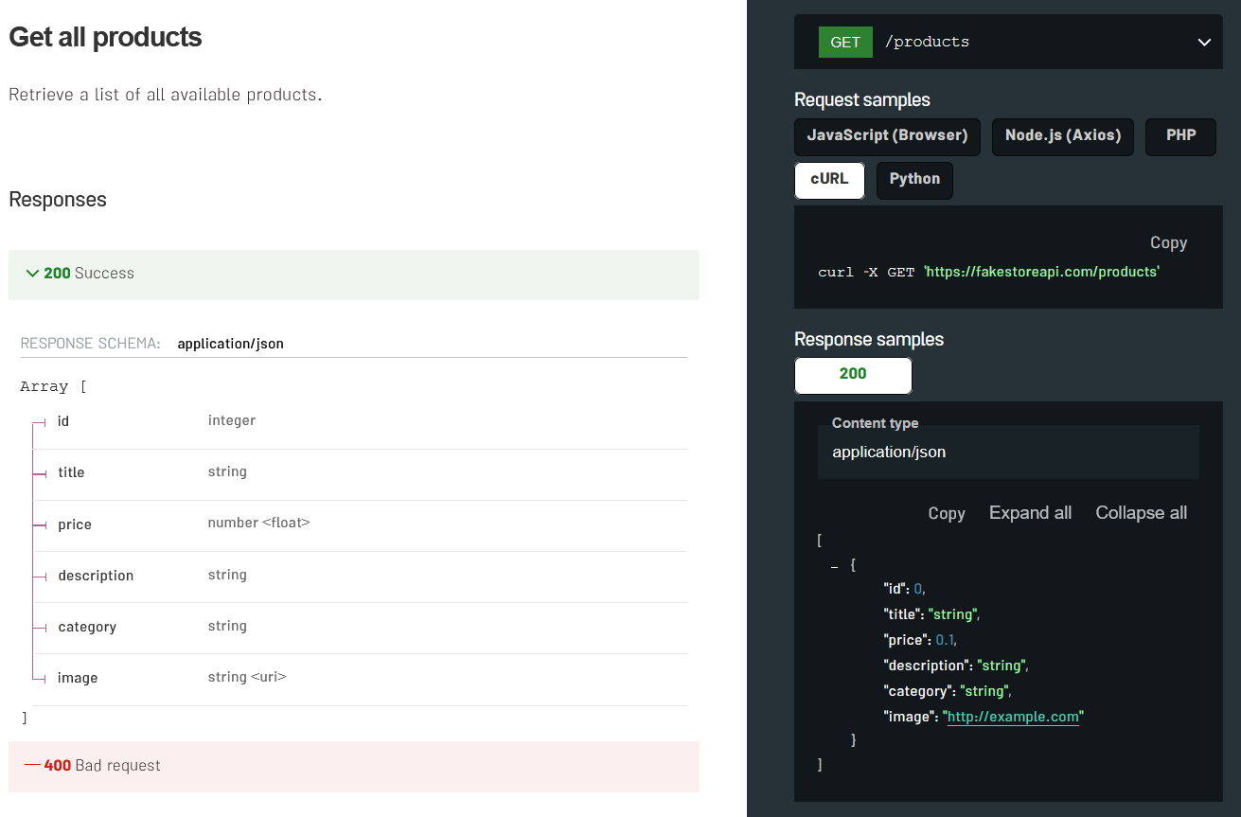
Изучив документацию можно понять следующее:
- Запрос называется “Get all products” - запрос должен возвращать список всех продуктов
- Запрос типа GET - получение данных
- Путь до запроса - https://fakestoreapi.com/products
- У запроса может быть два кода ошибок:
  - 200 - Все успешно
  - 400 - Где-то ошибка
- Подробное описание возвращаемого JSON-файла: Это JSONArray состоящий из объектов, хранящий следующие ключи с соответствующими типами данных:
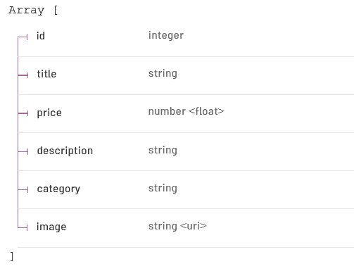
Помните что хоть данные в JSON хранятся как строки, но для удобства клиента, в документации все равно уточняют в каком формате они должны быть.
Изучив документацию откройте запрос
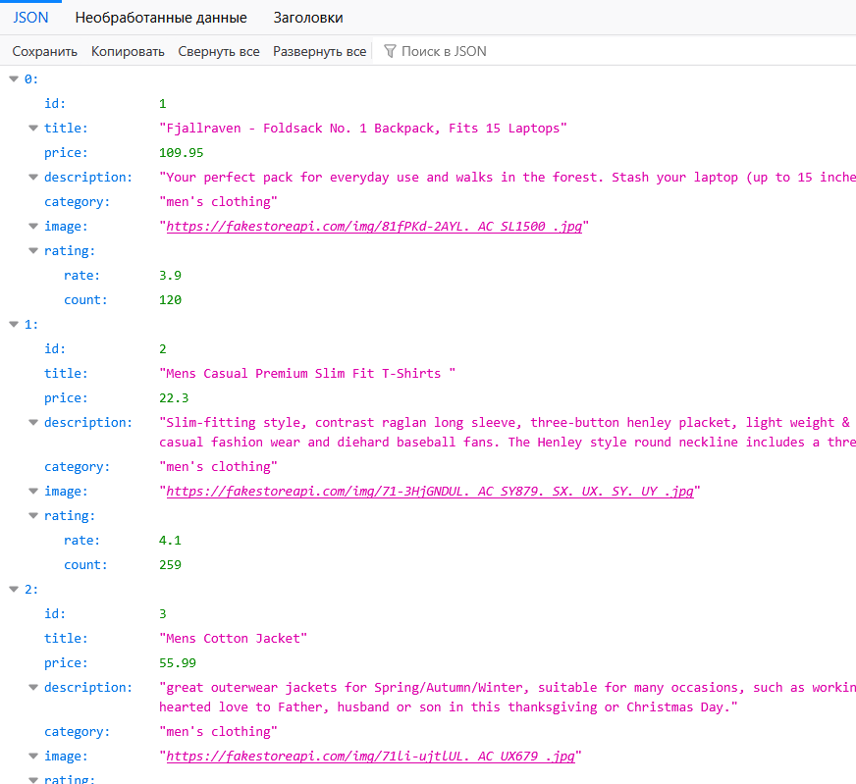
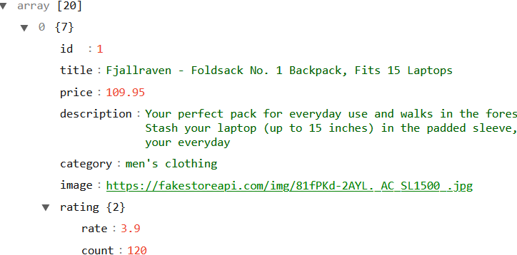
Изучив этот файл еще раз убеждаемся в структуре JSON-файла.
Для начала попробуйте реализовать данный HTTP-запрос.
AsyncTask
Создайте AsyncTask, подобный тому что вы делали в лабораторной работе Отправка сетевых запросов
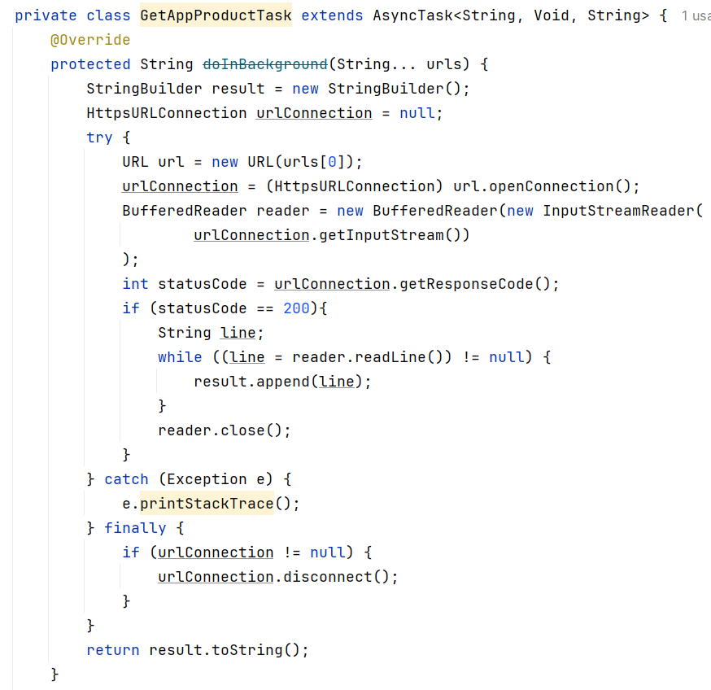
Данный AsyncTask принимает три обобщенных типа - AsyncTask<String, Void, String> означает, что задача требует строку на вход, не отслеживает прогресс и возвращает строку после завершения.
В методе doInBackground() реализуется сам запрос к удаленному сервису, в методе onPostExecute() происходит взаимодействие с результатом.
Обратите внимание на небольшое нововведение - использование статусных кодов:
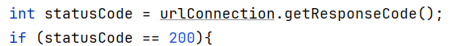
Каждый запрос имеет несколько вариантов срабатывания, например:
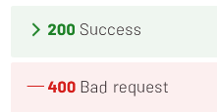
В этому случае есть два кода запроса: 200 - успешно и 400 - неуспешно. Обычно их больше, на разные типы ошибок, например на ошибку сети, ошибку клиента при отправке запроса или внутреннюю ошибку сервера.
Такие коды запросов позволяют быстро и наглядно понять клиенту как протекает запрос.
Программный код выше проверяет является ли код запроса успешным и только в таком случае пытается взаимодействовать с результатом запроса.
Вернемся к теме, не забудьте добавить доступ к сети интернет приложению в файле AndroidManifect.xml :
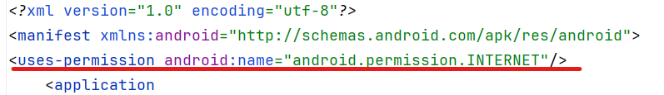
И вызовите ваш AsyncTask:
Результат (в режиме отладки Android Studio понимает что этот String можно отформатировать как JSON-файл):
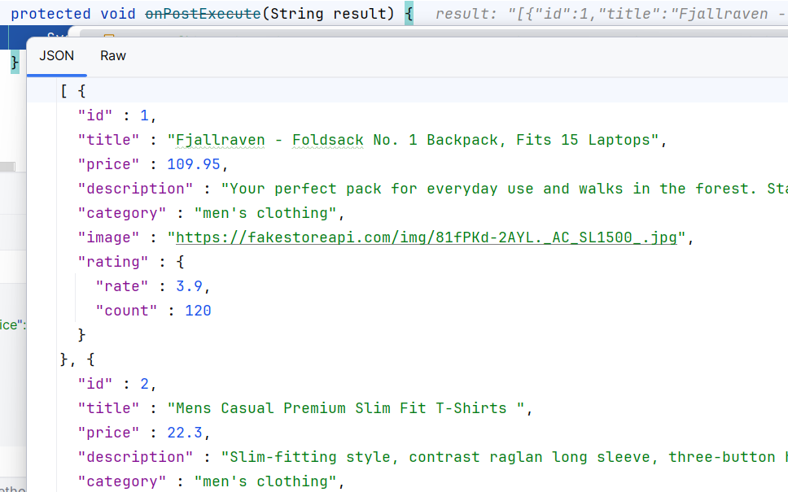
Парсинг
Следующей задачей будет разбить эти данные в удобный для работы формат. Для этого создайте класс-модель которая будет отвечать за хранение в памяти объектов из запроса:
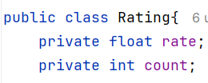
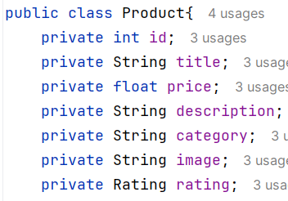
Далее остается разбить JSON-файл, подобно тому что вы делали в лабораторной работе Преобразование JSON файлов в модели.
Для этого создайте список объектов класса Product:
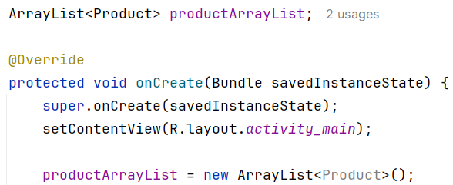
Разбейте и заполните список.
Помните что необходимо внимательно изучить JSON-файл. В текущем случае этот файл - JSONArray значит и класс стоит использовать соответствующий. После создания массива его необходимо поитерационно разбить на JSONObject, и получить вложенные JSONObject под ключом “rating”
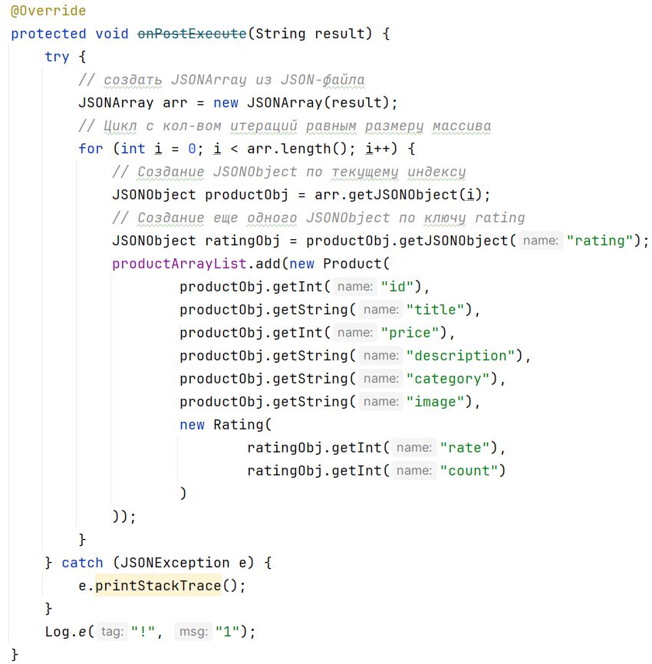
Результат:
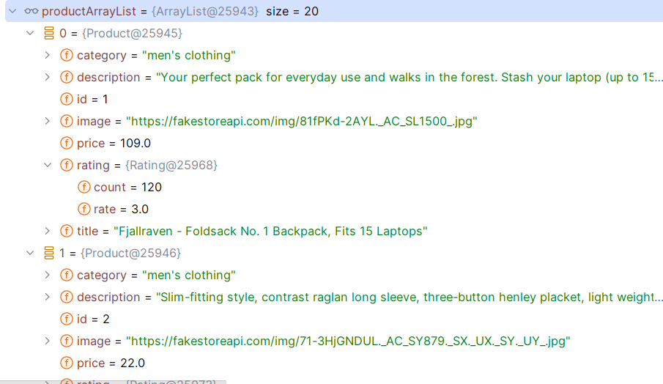
Последней задачей остается реализовать список полученных данных.
RecyclerView
Вашей задачей будет в удобной для пользователя форме вывести эти данные.
Для этого создайте RecyclerView и макет для элемента списка. В вашем случае сделайте следующее - пользователь будет видеть только данные о названии товара, его цене, рейтинге и его изображение. Остальные данные выводить на списке пока не нужно.
Создайте макет для одного элемента списка:
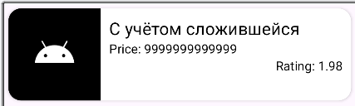
Теперь создайте адаптер для RecyclerView, подобный что вы несколько раз делали в лабораторных связанных со списками.
В данной лабораторной опустите получение картинки, так как это дополнительные запросы которые в этой лабораторной работе не нужны.
Заполните элементы списка данными, не забывайте учитывать тип данных:
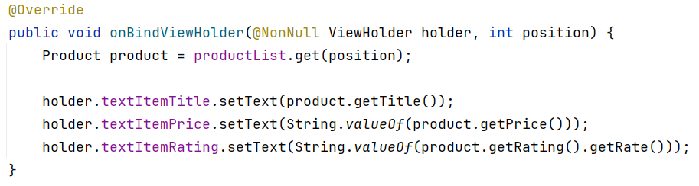
Получите экземпляры RecyclerView и адаптера, и настройте их:
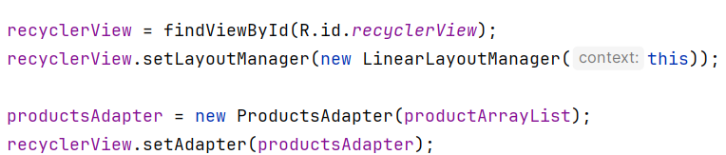
Если вы попробуйте запустить приложение то список окажется пустым. Причина кроется в том что код в AsyncTask выполняется асинхронно, то есть параллельно основному потоку в котором создается и настраивается интерфейс. К моменту когда запрос выполнится и данные заполнятся список уже закончит создание.
В вашем случае можно сделать все очень просто - добавить обновление адаптера по элементу при каждой итерации цикла:
